创建GMP Project for C28x的要点

1. 首先选择合理的C2000Ware支持库和GMP的Product支持。
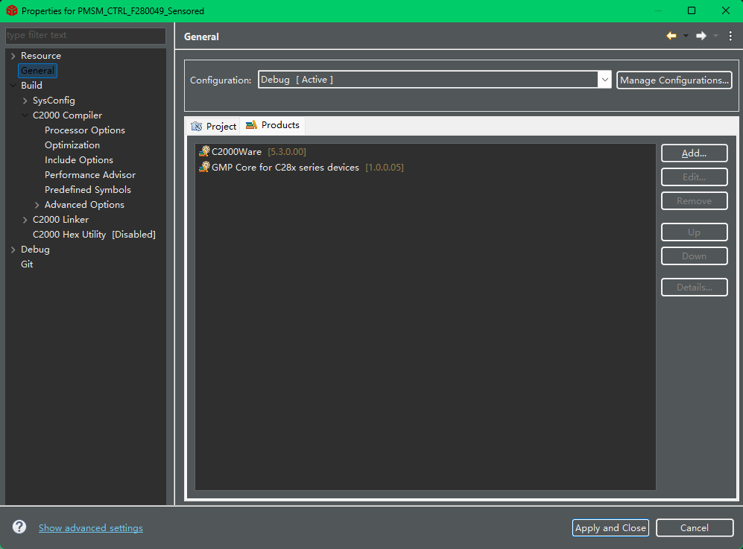

2. 添加如下的Sysconfig设置
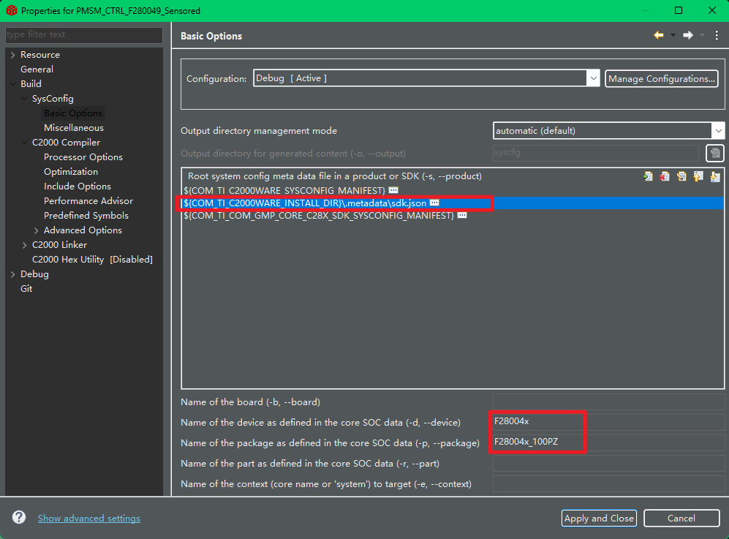
如不添加Sysconfig可能无法正常工作，syscfg文件无法打开，且无法编译。

3. 添加include path
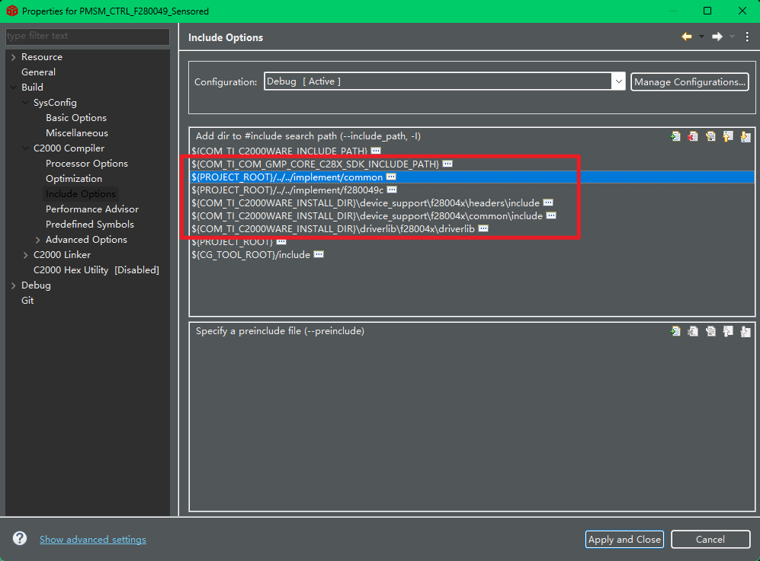
其中第一条会自动添加，第二三条是用户文件所在目录需要手动添加，后面三条为C2000Ware的支持库需要手动添加。

4. 由于工程较大，所以工程项目必须工作在Flash中，所以需要增加如下预定义宏
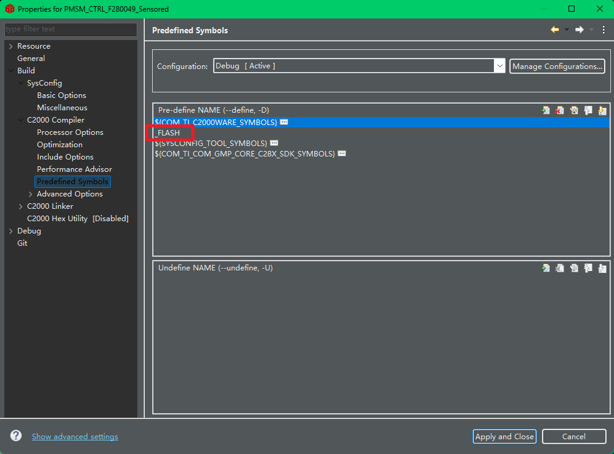

5. 添加工程相关文件
